**PRÁCTICA 5. Estas practicas contendrán una carpeta llamada imágenes donde habrá que hacer referencias a las mismas.**

1. Crear una página Web en la que se muestre la siguiente tabla:

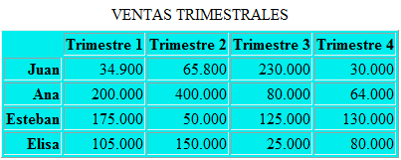

1. Crear una página Web en la que se muestre la siguiente tabla:

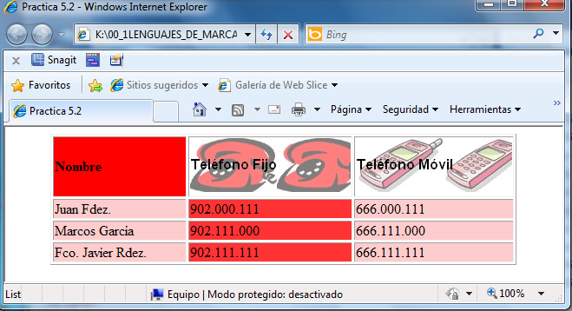

1. Realizar una página que contenga la tabla que se muestran a continuación:

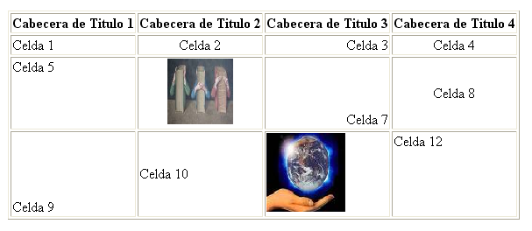

1. Realizar una página que contengan las tablas que se muestran a continuación:

4.1-

